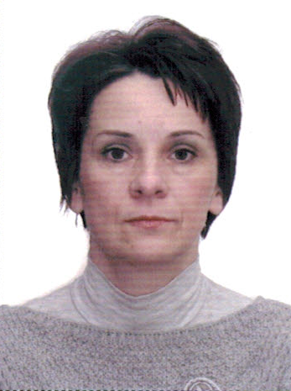
Няня
Носкова Тамара Васильевна

Дата рождения | 21.07.1972 г. 42 года
Прописка | РФ, Ивановская обл.
Фактическое место  проживания | Г. Москва м. Планерная
Семейное положение | Разведена, сын 21 год, сын 23 года
Образование  Опыт работы | Среднее - специальное, Ивановское культурно-просветительское училище  Художественный руководитель 4 года  Директор клуба 15 лет  2013-2014 гг. м. Теплый стан. Няня мальчику 2 года, девочке 4 года  Полный уход за детьми, развитие по возрасту, помощь по дому.  Частичное приготовление пищи.  Рекомендации.
Профессиональные  навыки | Няня детям - полный уход.  Прогулки, чтение сказок,  Потешек, заучивание стишков, обучение счету, обучение цветам, буквам.  Лепка, рисование, аппликация.  Приучение к режиму дня.  Помощь по дому, уход за детским гардеробом. Гигиенический уход за детьми.  Частичное приготовление пищи.
Дополнительная информация | Спокойная, аккуратная, добросовестная

